TRƯỜNG ĐẠI HỌC QUY NHƠN

**KHOA CÔNG NGHỆ THÔNG TIN**

🙦🙚🟐🙘🙤

**BÁO CÁO CÔNG NGHỆ .NET**

**HỌC PHẦN: CÔNG NGHỆ .NET**

**ĐỀ TÀI:**

**XÂY DỰNG WEB ĐẶT PHÒNG KHÁCH SẠN TRỰC TUYẾN**

***Sinh viên thực hiện:***

*Hà Võ Quỳnh Trâm*

*Nguyễn Thị Thu Hiền*

*Quy Nhơn, tháng 12 năm 2019*

Lời mở đầu

Ngày nay nhu cầu đi lại, công tác dài ngày, nhu cầu du lịch của con người cũng như các nhu cầu về nghỉ dưỡng, thư giãn và yêu cầu về chất lượng dịch vụ ngày càng tăng. Bắt kịp xu thế hiện nay các khách sạn ngày càng nâng cao chất lượng quản lý và phục vụ để đạt được mục tiêu kinh doanh. Song song đó, để đảm bảo quy trình quản lý và phục vụ khách hàng một cách tốt nhất tổ chức đã trang bị cho mình mô hình phù hợp với quy mô của khách sạn.

Nội dung

1. Mục đích

Trong những năm gần đây, du lịch vẫn là những ngành có tốc độ tăng trưởng cao nhất cả nước. Rất nhiều khách sạn được xây dựng, phát triển, đổi mới liên tục và nhanh chóng theo đà phát triển của xã hội về quy mô và chất lượng.

Muốn tồn tại và phát triển thì mỗi khách sạn ngoài việc phải trang bị cơ sở vật chất và chất lượng dịch vụ thì cần phải có một cách thức quản lý mang lại hiệu quả. Khách sạn càng hiện đại thì việc quản lý trở nên khó khăn vì người quản lý phải quản lý bao quát mọi hoạt động của khách sạn từ đặt phòng, thuê phòng… Yêu cầu đặt ra cho việc quản lý khách sạn là phải thực hiện công việc nhanh chóng và chính xác để quản lý tốt cá hoạt động của khách sạn đặt biệt là trong quản lý phòng. Chính vì vậy các nhà quản lý có một công cụ quản lý chuyên nghiệp, một phần mềm hỗ trợ để công việc quản lý được hiệu quả hơn.

Bên cạnh đó sự bùng nổ Internet trên mọi lĩnh vực giúp mọi người có thể lấy các tin tức cần thiết, quảng cáo về công ty, chia sẻ các thông tin trên mạng máy tính và liên lạc với người ở xa. Website là một trong những phương tiện hữu ích giúp người sử dụng làm những công việc trên. Vì vậy bên cạnh một phần mềm quản lý khách sạn tốt thì một khách sạn muốn phát triển tốt, đem lại doanh thu cao thì cũng cần có website để quảng bá khách sạn, đưa khách sạn đến gần với khách hàng hơn. Bạn sẽ nghĩ sao khi chỉ cần ngồi ở nhà mà vẫn có thể đặt phòng cũng như lấy các thông tin cần thiết về khách sạn.

Chính vì vậy mà nhóm đã chọn đề tài “Xây dựng web đặt phòng khách sạn trực tuyến”.

1. Nhiệm vụ thực hiện

“Website đặt phòng khách sạn trực tuyến” đáp ứng được các mục tiêu cơ bản:

* Xem các thông tin của khách sạn
* Đặt phòng khách sạn trực tuyến qua website

1. TỔNG QUAN VỀ HỆ THỐNG
2. Đối tượng sử dụng

* Khách hàng

Khách hàng có nhu cầu đặt phòng tại khách sạn, truy cập vào trang web để tìm kiếm thông tin phù hợp yêu cầu và tiến hành đặt phòng.

* Nhân viên khách sạn

Nhân viên truy cập web của khách sạn để tiến hành một số sửa đổi về thông tin, …

1. Công cụ hỗ trợ lập trình

* SQL 2012
* Visual Studio 2013
* Ngôn ngữ lập trình C#, javascript, Css
* Công nghệ ASP.NET

1. CHỨC NĂNG HỆ THỐNG
2. Chức năng

* Đặt phòng
* Hủy phòng
* Xem thông tin phòng
* Xem thông tin dịch vụ

1. Mô tả chức năng (Usecases)

Đặt phòng:

Tên chức năng: Đặt phòng qua website

Tác nhân: Khách hàng

Mục đích: Khách hàng vào website để đặt phòng

Luồng sự kiện chính:

|  |  |
| --- | --- |
| Hoạt động của tác nhân | Đáp ứng của hệ thống |
| 1. Khách hàng truy cập website của khách sạn, chọn chức năng đặt phòng | Hệ thống yêu cầu khách hàng nhập các thông tin như: Loại phòng, số lượng người (người lớn, trẻ em), ngày đến, ngày đi, … và thông tin người đặt |
| 1. Khách hàng nhấn nút Đặt phòng | Hệ thống kiểm tra xem có phòng đáp ứng được với yêu cầu của khách hàng không. Nếu có thì thông báo đặt phòng thành công. |

Luồng sự kiện rẽ nhánh: Ở hoạt động 2, nếu khách hàng ngừng đăng ký hoặc hệ thống kiếm tra không có phòng nào đáp ứng được yêu cầu của khách hàng thì sẽ thông báo **đặt phòng không thành công**.

Hủy phòng:

Tên chức năng: Hủy phòng qua website

Tác nhân: Khách hàng

Mục đích: Khách hàng vào website để hủy phòng

Luồng sự kiện chính:

|  |  |
| --- | --- |
| Hoạt động của tác nhân | Đáp ứng của hệ thống |
| 1. Khách hàng truy cập website của khách sạn, chọn chức năng hủy phòng | Hệ thống yêu cầu khách hàng nhập một số thông tin người đặt |
| 1. Khách hàng nhấn nút Hủy phòng | Hệ thống tiến hành hủy phòng theo thông tin khách hàng (nếu có). |

1. GIAO DIỆN VÀ DEMO
2. Giao diện khách hàng

* Trang chủ:
* 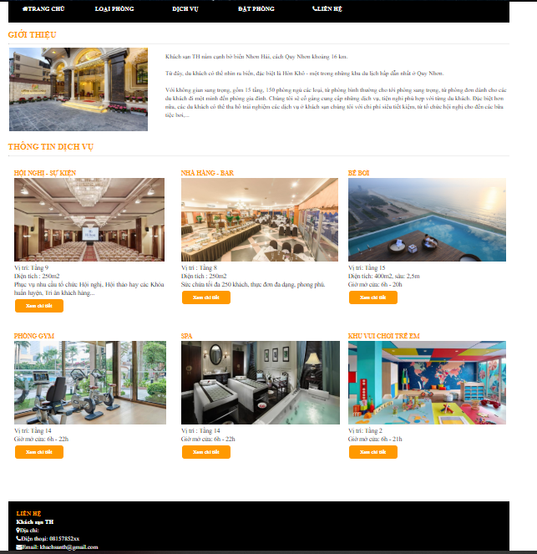Dịch vụ:

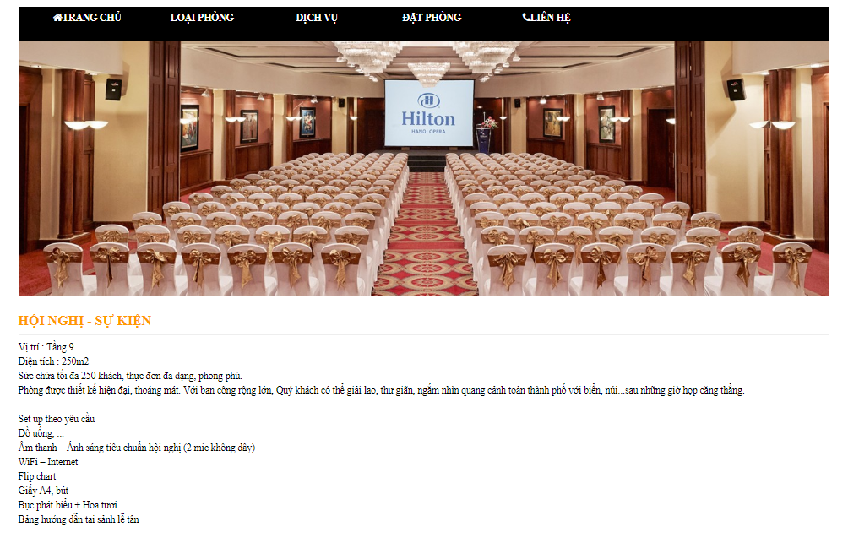

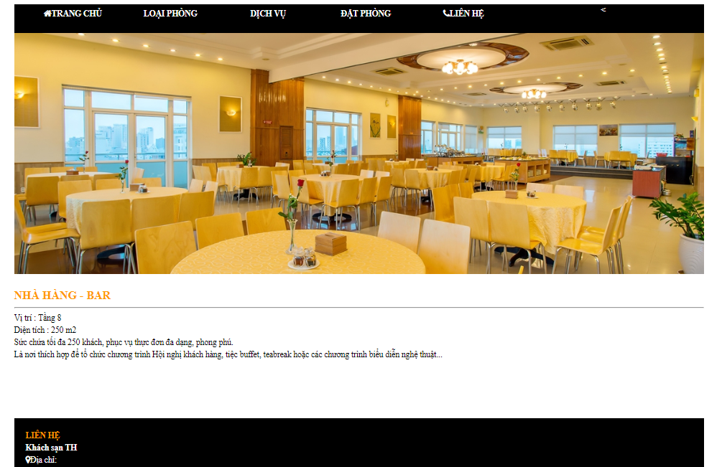

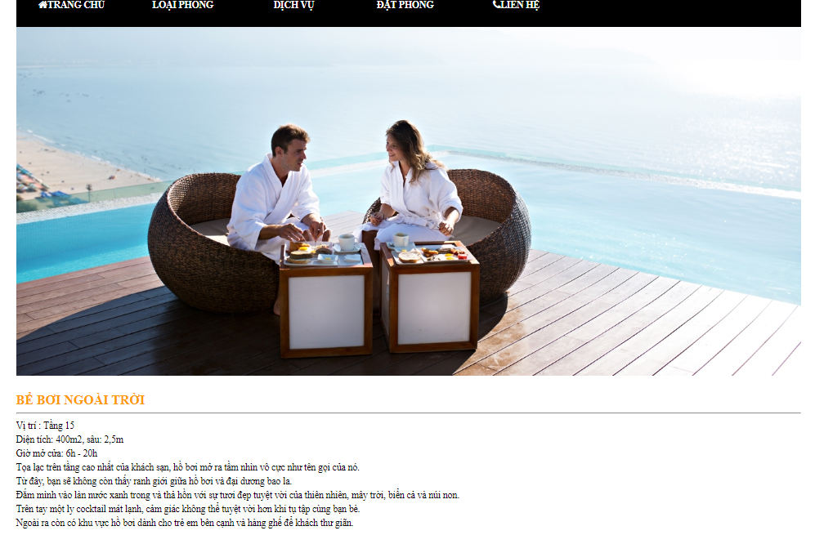

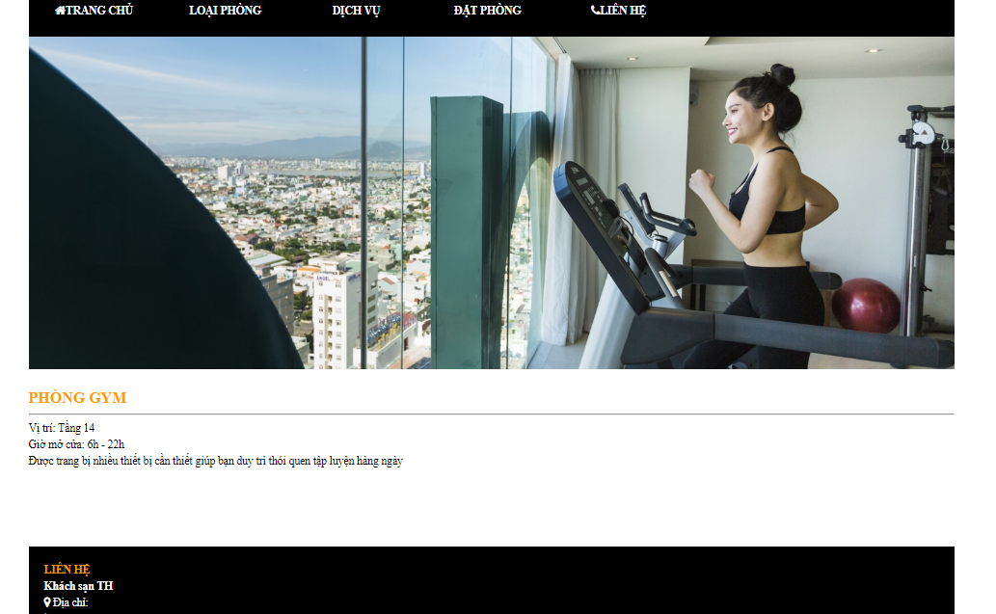

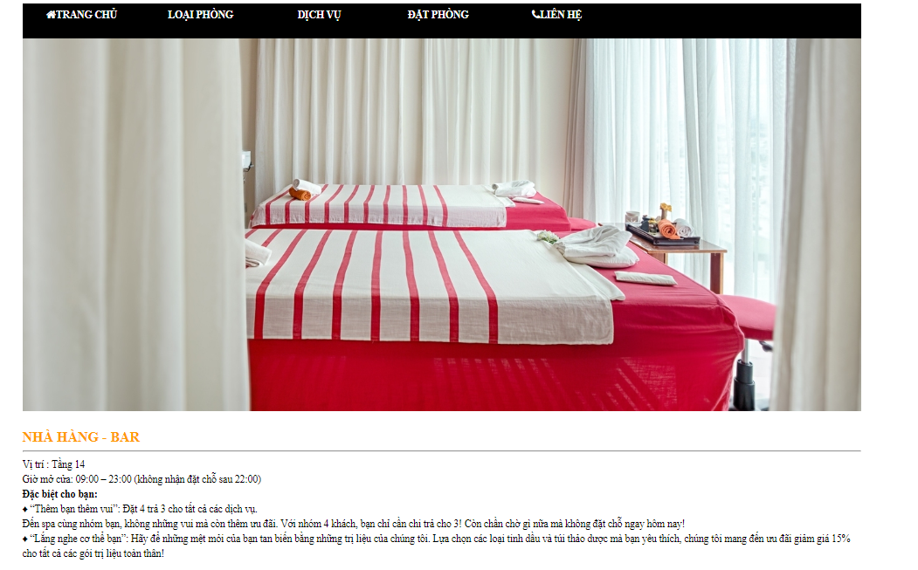

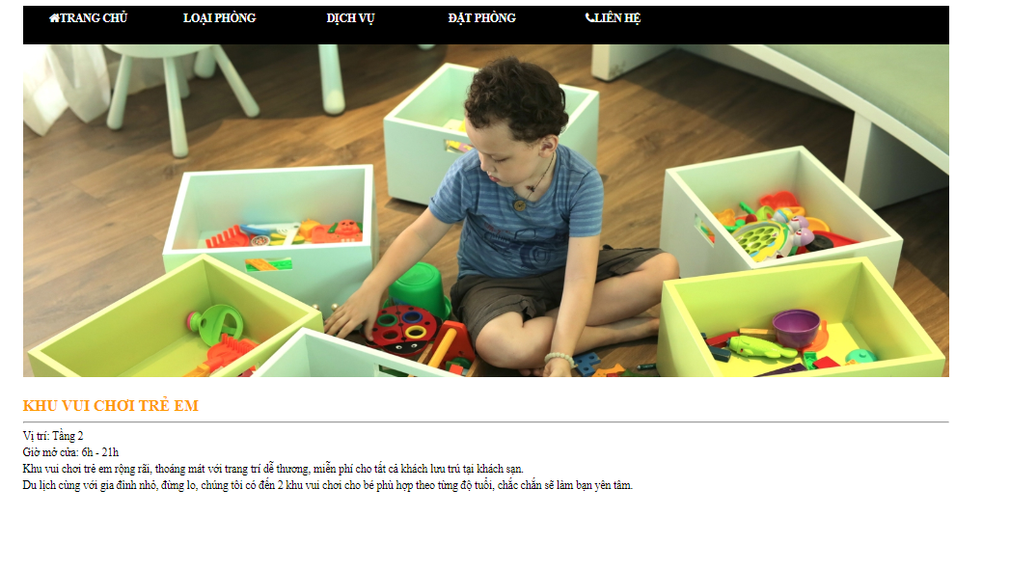

* Đặt/ Hủy phòng

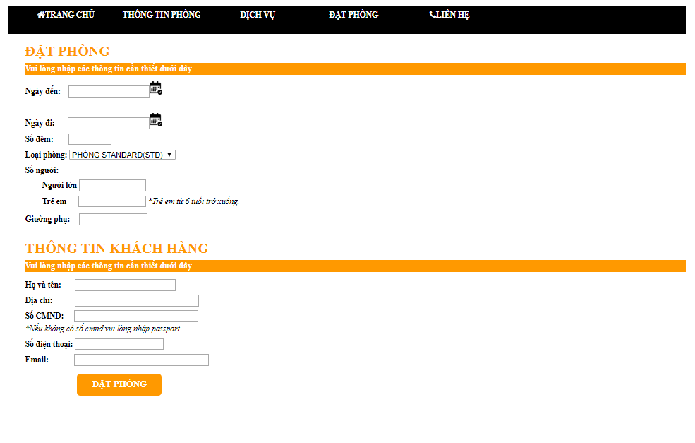

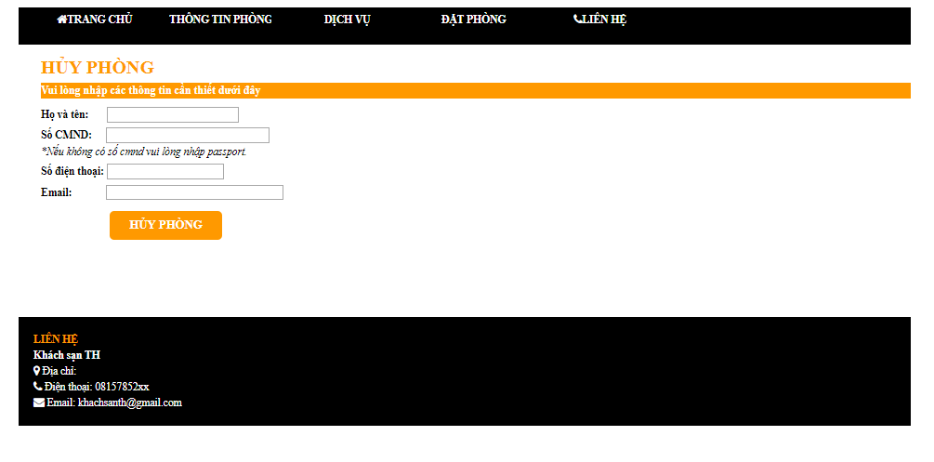

* Loại phòng

1. Admin

* Đăng nhập

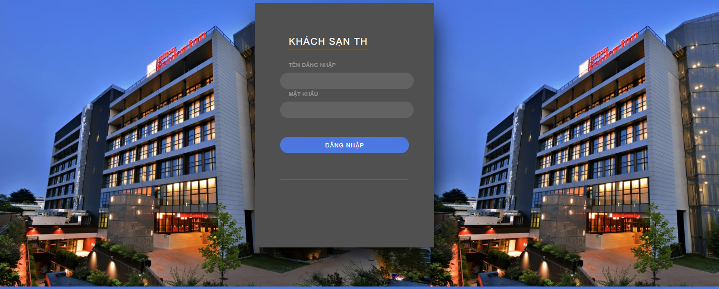

* Quản lý: Thêm nhân viên, thêm phòng

